菜鸟教程：http://www.runoob.com/java/java-character.html

# Calendar类—静态

## 概述

* Calendar 类是一个抽象类，它为特定瞬间与一组诸如 YEAR、MONTH、DAY_OF_MONTH、HOUR 等日历字段之间的转换提供了一些方法，并为操作日历字段（例如获得下星期的日期）提供了一些方法。

Calendar类也是用来操作日期和时间的类，但它可以以整数形式检索类似于年、月、日之类的信息；

Calendar类是抽象类，无法实例化，要得到该类对象只能通过调用getInstance方法来获得；

Calendar对象提供为特定语言或日历样式实现日期格式化所需的所有时间字段。

## 常量

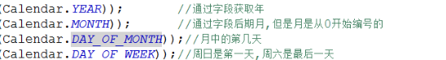

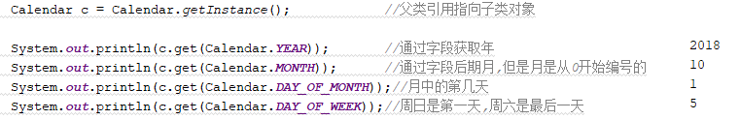

## 成员方法

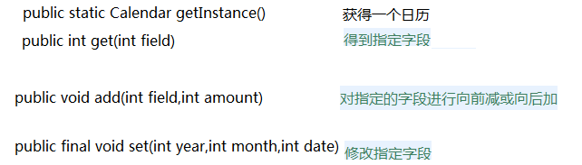



# 示列

## 设置时间，获得时间

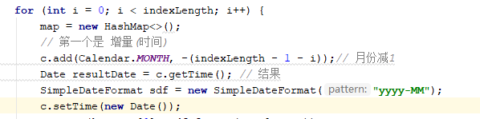

## 设置获得时间

